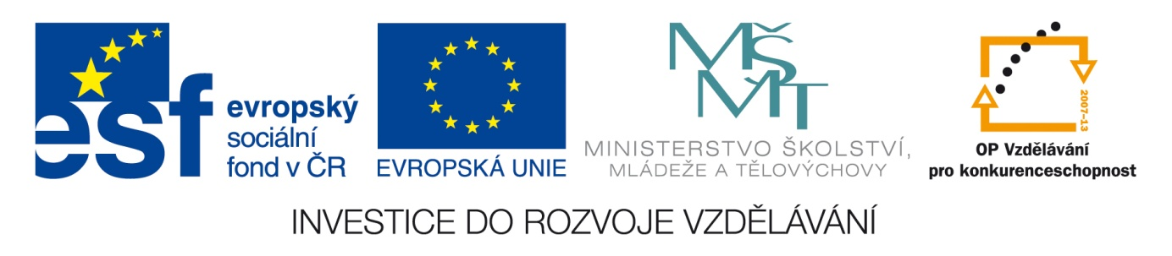

Název školy: Střední průmyslová škola, Ostrava - Vítkovice, příspěvková organizace

Autor: Ing. Vlasta Švachová

Datum: 13. 8. 2012

Název: VY_32_INOVACE_9.1.20

Číslo projektu: CZ.1.07/1.5.00/34.0125

Téma: **Občanské právo – základní právní pojmy – testová úloha**

Anotace: Testová úloha slouží k procvičení základních právních pojmů týkající se občanského

práva.

Žáci interaktivně, ústně i písemně procvičují dané učivo.

**Objasněte:**

* rozdíl mezi kupní a směnnou smlouvou …………………………………………………………………………………………………………………

…………………………………………………………………………………………………………………

…………………………………………………………………………………………………………………

………………………………………………………………………………………………………………….

* k čemu slouží dohoda o provedení práce …………………………………………………………………………………………………………………

…………………………………………………………………………………………………………………

…………………………………………………………………………………………………………………

* jaké znáte druhy závazků …………………………………………………………………………………………………………………

…………………………………………………………………………………………………………………

…………………………………………………………………………………………………………………

* jaké části obsahuje občanské právo

………………………………………………………………………………………………………………….

………………………………………………………………………………………………………………….

………………………………………………………………………………………………………………….

………………………………………………………………………………………………………………….



* co je obsahem dědického práva

……………………………………………………………………………………………………………………………………………………………………………………………………………………………………………………………………………………………………………………………………………………..

* čeho se týká autorské právo

……………………………………………………………………………………………………………………………………………………………………………………………………………………………………………………………………………………………………………………………………………………..

* co se rozumí pod pojmem „nález“

………………………………………………………………………………………………………………………………………………………………………………………………………………………………………………………………………………………………………………………………………………………

**Úloha č. 1**

Objednatel uzavřel ústně smlouvu o dílo s truhlářem, který se zavázal vyrobit mu vrata ke garáži. Cenu si účastnící smlouvy nesjednali. Když truhlář práci dokončil a vyfakturoval, objednatel odmítl uhradit cenu, kterou považuje za nepřiměřeně vysokou.

Truhlář není ochoten¨cenu snížit. Objednatel mu proto oznámil, že odstupuje od smlouvy. Prohlásil, že tuto smlouvu o dílo nepovažuje za neplatnou, protože v ní není dohodnuta podstatná náležitost-cena.

Rozhodněte v dané situaci, kdo je v právu a zdůvodněte:…………………………………………………..

……………………………………………………………………………………………………………………..

………………………………………………………………………………………………….

**Úloha č. 2**

J.N. vlastní 3 nemovitosti : chatu u Třeboně, dům v Brně, pole u Třebíče.

Kolik přihlášek k registraci daně z nemovitosti bude podávat a kam

Rozhodněte v dané situaci, kdo je v právu a zdůvodněte:…………………………………………………..

……………………………………………………………………………………………………………………..